一位小数的加减法
第2课时 小数加减法(二)
【教学内容】
教科书第84页例2,练习十九第3～7题及思考题。
【教学目标】
1.在具体情境中进一步理解小数加减法的意义,并掌握计算方法。
2.学生能够比较熟练地笔算一位小数进位加法和退位减法。
3.感受数学与实际生活的联系,培养抽象概括、迁移类推的能力。
【教学重、难点】
1.理解一位小数加减法的算理,掌握算法。
2.能正确处理一位小数加减法计算过程中需要进位和退位的问题。
【教学准备】
多媒体课件、小正方体(6面都有一位小数)。
【教学过程】
一、引入新课
1.复习铺垫
列竖式计算:
4.1+5.4= 14.7+23.2= 36.8-36.5= 45.6-29.3=
学生独立完成,学生代表在黑板上计算,然后集体订正。
引导学生回顾,强调一位小数加减法的步骤。
① 小数点对齐。
② 按整数加减法的方法计算。
③ 结果对齐横线上的小数点,点上小数点。
[点评:本课的学习是在一位小数(不进位、不退位)加减法的基础上学习的,因此适当的复习既巩固基础知识又为新知识的学习做好铺垫。]
2.教学例2
(1)教师引导学生提出数学问题。
预设学生回答:① 张明用了多少秒? ② 朱红用了多少秒?
(2)学生独立列式解决问题。
(3)全班交流,学生在黑板上板演算式。
9.6+0.5= 9.6-0.8=
(4)引发学生思考:今天的一位小数加减法算式和刚研究过的一位小数加减法算式有什么不同?
(5)学生对比、观察,然后在小组内交流。
(6)全班交流:9.6+0.5这个算式十分位上的数相加满十了;9.6-0.8这个算式十分位上的数不够减。
(7)教师:这就是我们今天要学习的内容,小数加减法(二)--进位加法、退位减法。(板书课题。)十分位上的数相加满十了,怎么办? 十分位上的数不够减,怎么办?
[点评:通过与旧知对比,既突出了本课学习内容的特征,又隐含着新知与旧知的联系,方便学生对新知的认识和掌握。问题情境的创设,既能拉近数学知识与学生之间的距离,又能促使学生产生探索的渴望。]
二、教学新课
1.师生互动讨论
教师:大家曾经遇到过这样的问题吗?
学生:在做整数加减法的时候遇到过这种问题。
教师:你们是怎样解决的?
学生:满十进一,退一当十。
2.鼓励学生尝试
学生独立尝试计算,先在小组内交流,然后全班交流。
(1)探究进位加法
9.6+0.5=10.1
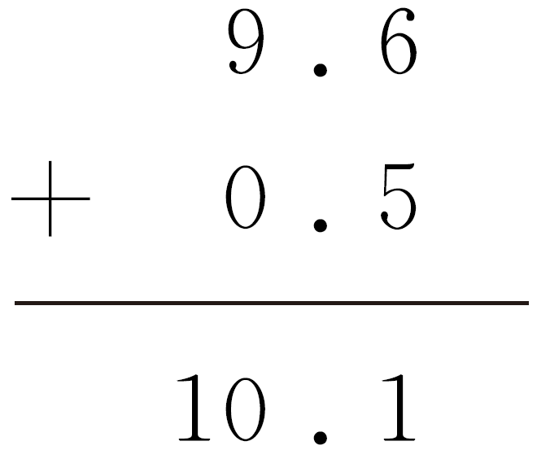
引导学生梳理算法、明确算理:计算时,先把两个加数的小数点对齐,也就是相同数位上的数对齐,再按照整数加法的计算法则计算。十分位上的6和5相加得11个十分之一,把11个十分之一看成10个十分之一与1个十分之一的和,所以,十分位上的数相加满十要向个位进1,和的十分位上写1;个位上9与0相加,再加上十分位进上的“1”,是10,所以和的整数部分写上10。
(2)探究退位加法
9.6-0.8=8.8
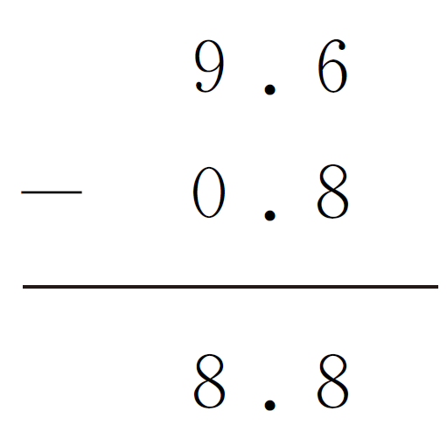
引导学生梳理算法、明确算理:计算时,先把被减数和减数的小数点对齐,也就是相同数位上的数对齐,再按照整数减法的计算法则计算。被减数9.6十分位上的6减去减数十分位上的8不够减,要从个位上退1,退下来的1也就是10个十分之一,与十分位上的6合起来就是16个十分之一,16个十分之一减去8个十分之一得8个十分之一,所以差的十分位上写8;被减数个位上的9退1后剩8,8减去减数个位上的0得8,所以差的个位是8。
3.归纳小结
(1)小数加减法与整数加减法有什么相同点吗? 计算时要注意哪些问题呢?
(2)学生先在小组内讨论交流,再在全班交流,并说一说自己的看法。
(3)引导学生小结:计算小数加减法与整数加减法一样,都要把相同数位上的数相加、减,十分位上相加满十要向个位进1,十分位上不够减,要向个位退一作十再减。列竖式时,小数点一定要对齐。
[点评:这一环节的设计给学生提供了大量的时间讨论、交流,进行思维碰撞,体现以生为本。学习过程中,通过鼓励学生按照整数加减法的方法独立尝试计算就是想达到知识“自动迁移”的目的。]
三、练习应用
1.第84页“试一试”
学生独立完成。教师巡视指导,全班订正、改错。
2.列竖式计算
12.3+5.9= 36.5+73.7= 54.3-25.5= 73.4-29.8=
学生独立计算,教师巡视指导。全班指名汇报和展示,再次强调总结计算的方法、步骤。
3.问题解决
(1)一本《童话故事》的价格是12.5元,一本《科幻漫画》的价格比《童话故事》便宜0.6元,一本《科幻漫画》的价格是多少元?引导学生分析:求一本《科幻漫画》的价格是多少元,就是求比12.5少0.6的数是多少,用减法解决。
(2)根据信息先提出问题,再列式解答。
小明家8月份用水15.8吨,小刚家8月份用水21.3吨。
4.课堂活动:做游戏
游戏:转大算差,转小算和,相同不算。
(1)游戏规则:同桌两位同学各拿1个小正方体(6面都有一位小数),转到的数大的那个同学就算那两个数的差,转到的数小的那个同学就算那两个数的和,转到的数相同都不算。5次之后把所有结果都加起来,得数大的就胜出。
教师可先示范。
(2)学生自己通过计算判断胜负。
(3)说说计算一位小数加减法的注意问题,教师再次强调其计算法则。
[点评:本环节设计了有层次、有针对性的练习。既巩固所学的新知,又培养学生运用知识灵活解决问题的能力。特别是课堂活动“做游戏”的过程,让学生在乐中熟练,乐中提高,乐中收获。]
四、反思总结
教师:通过今天的学习,你有哪些收获呢? 说一说,与大家一起交流一下学习成果。
小结:小数加减法在生活中运用非常的广泛,生活中不缺少数学,缺少的只是发现数学的眼睛。希望同学们能用自己的眼睛发现生活中的数学。
(四川省成都市龙泉驿区第一小学校 邱程)

